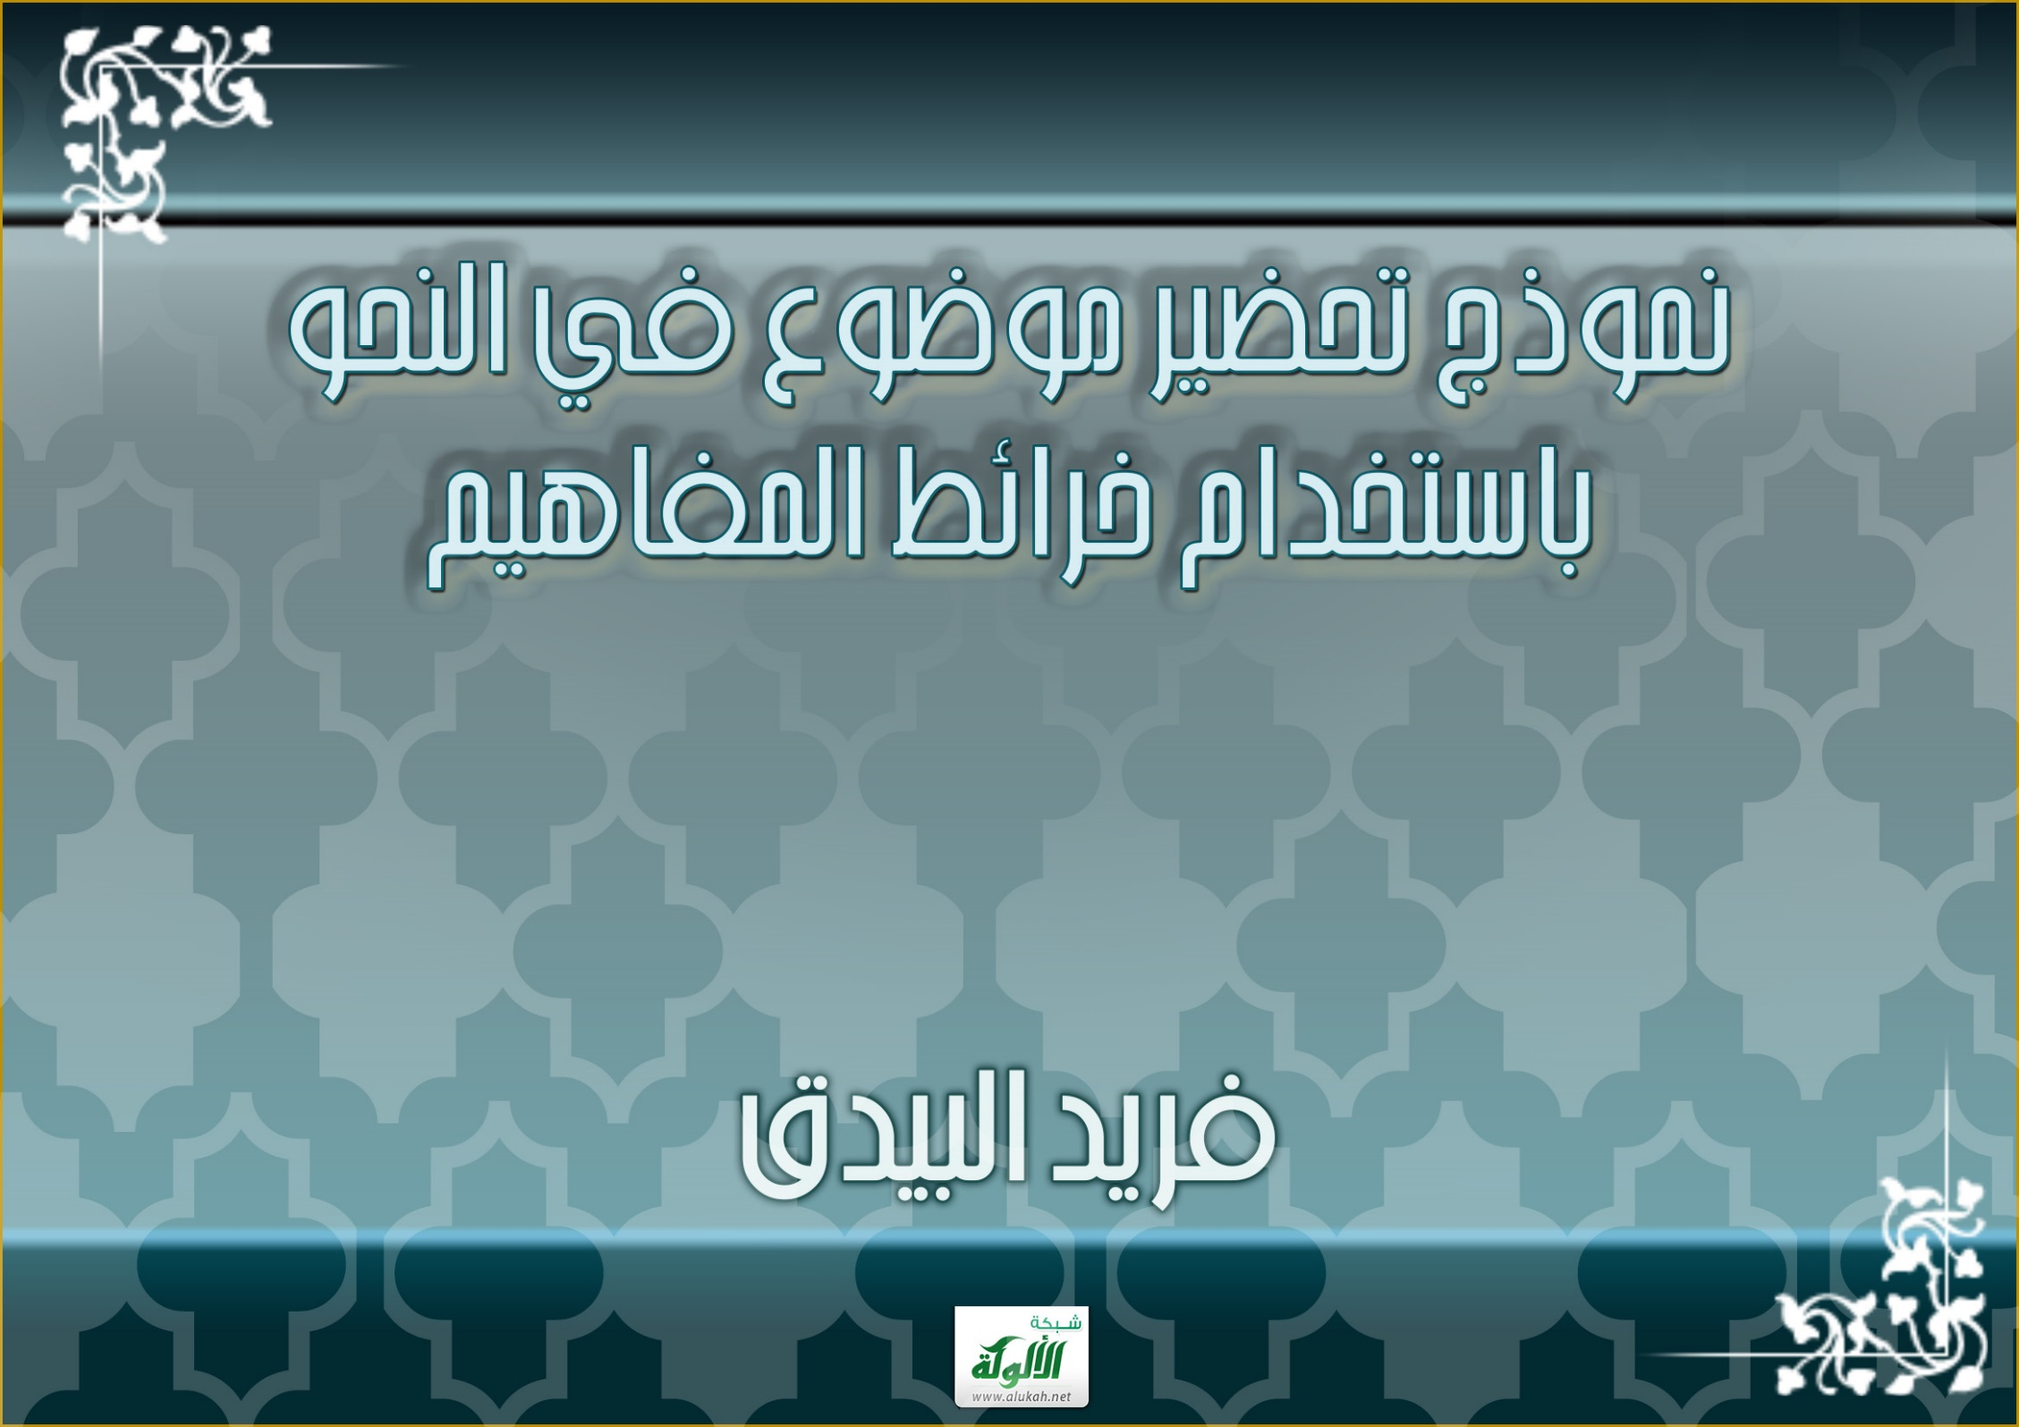

نموذج تحضير موضوع في النحو باستخدام خرائط المفاهيم

فريد البيدق

نموذج تحضير موضوع في النحو باستخدام خرائط المفاهيم

التاريخ: ... الموافق ...1437 هـ و... 2016م | المجال: نحو | الموضوع: الأمثلة الخمسة، المشهورةُ خطأً بالأفعال الخمسة | الصف:... | الفصل: ...

مِن نواتج التعليم: يتوقَّع في نهاية الدرس أن يكون التلميذ قادرًا على أن:
1- يعرِّفَ الأمثلة الخمسة تعريفًا علميًّا صحيحًا كما تعلمها. | 4- يبرهنَ على صحة مصطلح: "الأمثلة الخمسة"، وخطأ مصطلح: "الأفعال الخمسة".
2- يعرِّف خريطة المفاهيم تعريفًا وظيفيًّا إجرائيًّا. | 5- يرسُمَ خريطة مفاهيمَ توضح الأمثلة الخمسة وحالاتها.
3- يكتب صيغة إعراب الأمثلة الخمسة كتابةً صحيحة؛ لغةً ونحوًا. | 6- يستخرج الأمثلة الخمسة مِن سياقات مختلفة.

مِن مصادر التعلُّم ووسائله: لوحة خريطة المفاهيم، ودليل المعلِّم، وكتاب التلميذ، والسَّبُّورة.
الإستراتيجية: الحوار، والمناقشة.
- التقويم القَبْلي (التهيئة): س: أكمل خريطة الفعل المضارع الآتية:

الفعل المضارع
ينقسم حسَب حرفِه الأخير إلى

صحيح الآخر ...............
تختلف علامةُ إعرابه على وَفْق حالتِه الإعرابية تختلف علامة إعرابه على وفق حالته الإعرابية

الرفع النصب ...... الرفع ....... الجزم
...... الفتحة الظاهرة السكون الضمة المقدَّرة ........ الحذف

التقويم البنائي (التكويني):
الفِكَر:
1- تعريف خريطة المفاهيم.
2- عرض المادة العلمية من لوحة خريطة المفاهيم.

العرض: الأمثلة الخمسة للفعل "يقصد"
تختلف على وفق الضمير المسند إليه الفعل

ألف الاثنين أو الاثنتين واو الجماعة ياء المخاطَبَة
تختلف على وفق حالة الضمير حضورًا وغيابًا تختلف على وفق حالة الضمير حضورًا وغيابًا تختلف على حسب الحالة الإعرابية

مخاطَب/حاضر (1) (2) غائب (3) مخاطب/حاضر (4) غائب (5)

تختلف على وفق الحالة الإعرابية تختلف على وفق الحالة الإعرابية

الرفع النصب والجزم الرفع النصب والجزم الر فع النصب والجزم
أنتما تقصدانِ التميز | أنتما لن تقصدا الأذى |  | أنتم تقصدون الخير | أنتم لن تقصدوا الضرر |  | أنتِ تقصدين النفع | أنتِ لن تقصدي الضرر
أنتما تقصدانِ التميز | أنتما لم تقصدا الأذى |  | الرجال يقصدون الخير | أنتم لم تقصدوا الضرر |  |  | أنتِ لم تقصدي الضرر

الاستنتاج (القاعدة):
1- خريطة المفاهيم شكل تخطيطي يوضح العلاقات بين مفاهيمَ فرعية لمفهوم رئيس.
2- الأمثلة الخمسة: هي كلُّ فعل مضارع أُسنِد إلى: ألف الاثنين أو الاثنتين، أو واو الجماعة، أو ياء المخاطَبَة.
3- علامة رفع الأمثلة الخمسة هي ثبوتُ النون، وعلامة نصبها وجزمها حذفُ النون.
4- الضمائر المسنَد إليها الفعلُ تكون مبنيةً في محلِّ رفع فاعلٍ دائمة.

التقويم النهائي:
س1 لمَ كانت الأمثلة خمسة فقط؟
س2 علل صحة مصطلح "الأمثلة الخمسة".
س3 علل خطأ مصطلح "الأفعال الخمسة".
س4 أعرب الأمثلة الآتية إعرابًا تفصيليًّا:
أ- المنافقون لن يصدُقوا النية. ب- بُنيَّتي، أنت لم تُهمِلي. ج- المجتهدون يرفعون شأن أوطانهم. د- التلميذانِ يجتهدان.
س5 استخرج الأمثلة الخمسة مما يأتي:
أ- {يَا أَيُّهَا الَّذِينَ آمَنُوا شَهَادَةُ بَيْنِكُمْ إِذَا حَضَرَ أَحَدَكُمُ الْمَوْتُ حِينَ الْوَصِيَّةِ اثْنَانِ ذَوَا عَدْلٍ مِنْكُمْ أَوْ آخَرَانِ مِنْ غَيْرِكُمْ إِنْ أَنْتُمْ ضَرَبْتُمْ فِي الْأَرْضِ فَأَصَابَتْكُمْ مُصِيبَةُ الْمَوْتِ تَحْبِسُونَهُمَا مِنْ بَعْدِ الصَّلَاةِ فَيُقْسِمَانِ بِاللَّهِ إِنِ ارْتَبْتُمْ لَا نَشْتَرِي بِهِ ثَمَنًا وَلَوْ كَانَ ذَا قُرْبَى وَلَا نَكْتُمُ شَهَادَةَ اللَّهِ إِنَّا إِذًا لَمِنَ الْآثِمِينَ * فَإِنْ عُثِرَ عَلَى أَنَّهُمَا اسْتَحَقَّا إِثْمًا فَآخَرَانِ يَقُومَانِ مَقَامَهُمَا مِنَ الَّذِينَ اسْتَحَقَّ عَلَيْهِمُ الْأَوْلَيَانِ فَيُقْسِمَانِ بِاللَّهِ لَشَهَادَتُنَا أَحَقُّ مِنْ شَهَادَتِهِمَا وَمَا اعْتَدَيْنَا إِنَّا إِذًا لَمِنَ الظَّالِمِينَ * ذَلِكَ أَدْنَى أَنْ يَأْتُوا بِالشَّهَادَةِ عَلَى وَجْهِهَا أَوْ يَخَافُوا أَنْ تُرَدَّ أَيْمَانٌ بَعْدَ أَيْمَانِهِمْ وَاتَّقُوا اللَّهَ وَاسْمَعُوا وَاللَّهُ لَا يَهْدِي الْقَوْمَ الْفَاسِقِينَ} [المائدة: 106 - 108].
ب- {يَا أَيُّهَا الَّذِينَ آمَنُوا إِنْ جَاءَكُمْ فَاسِقٌ بِنَبَإٍ فَتَبَيَّنُوا أَنْ تُصِيبُوا قَوْمًا بِجَهَالَةٍ فَتُصْبِحُوا عَلَى مَا فَعَلْتُمْ نَادِمِينَ} [الحجرات: 6].
ج- {يَا أَيُّهَا الَّذِينَ آمَنُوا لَا يَسْخَرْ قَوْمٌ مِنْ قَوْمٍ عَسَى أَنْ يَكُونُوا خَيْرًا مِنْهُمْ وَلَا نِسَاءٌ مِنْ نِسَاءٍ عَسَى أَنْ يَكُنَّ خَيْرًا مِنْهُنَّ وَلَا تَلْمِزُوا أَنْفُسَكُمْ وَلَا تَنَابَزُوا بِالْأَلْقَابِ بِئْسَ الِاسْمُ الْفُسُوقُ بَعْدَ الْإِيمَانِ وَمَنْ لَمْ يَتُبْ فَأُولَئِكَ هُمُ الظَّالِمُونَ} [الحجرات: 11].

النشاط المصاحب:
1- ارسم خريطة مفاهيم للفعل يكتب مسندًا إلى واو الجماعة.
2- ارسم خريطة مفاهيم للفعل يقرأ مسندًا إلى ألف الاثنين أو الاثنتين.
3- ارسم خريطة مفاهيم للفعل ينوي مسندًا إلى ياء المخاطبة.

النشاط الإضافي:
1- ارسم خريطة مفاهيم للأسماء الستة مبينًا شروطها وإعرابها.
2- نفذ نش ... ص ... في كتابك.

